附件2：
南宁理工学院2025年辅修专业及辅修学士学位报名流程

1.通过二级学院审核的学生可扫码进行辅修专业的选择与费用支付

- 选择报读辅修专业大类点击进入信息填写与专业选择
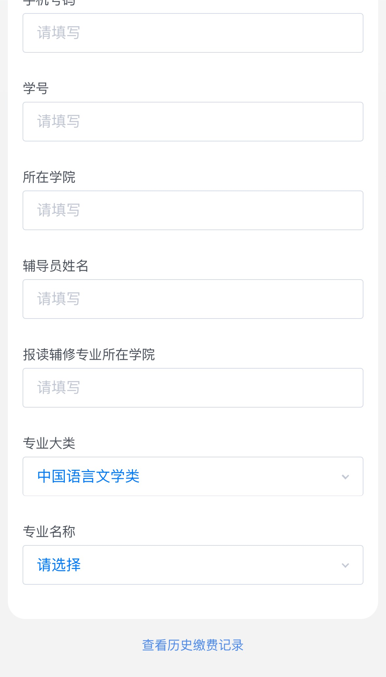
- 按照步骤进行费用缴纳，报名成功以最终缴费为准


